深圳亿道ARM10实验平台
型号 | 技术资料 | 价格
EELiod 270 |  | 5800元
  序号 | 项目名称 | 招标货物要求
  1 | 嵌入式处理器 | ARM 10(Intel Xscale PXA270 520MHz主频);
  2 | Flash | FLASH 32Mbyte;
  3 | SDRAM | SDRAM 64Mbyte;
  4 | 电源管理 | LP3971
  5 | TFT 真彩LCD和触摸屏 | 显示5.6英寸以上TFT LCD液晶屏（真彩），分辨率640x480以上；
  6 | AC’97音频输入/输出接口 | 提供音频输入，输出
  7 | USB主口2个 | 有2个USB主口，可以支持 USB 鼠标、键盘、U盘、USB摄像头
  8 | USB从设备控制器 | 提供USB设备接口
  9 | 以太网接口 | 提供以10M/100M以太网接口
  10 | CMOS摄像头接口 | 支持QuickCapture功能，支持130万像素摄像头
  11 | SD卡/MMC卡主机控制器 | 提供SD/MMC接口
  12 | CF Card控制器 | 提供CF卡接口,支持CF卡存储卡，CF卡无线网卡
  13 | SIM卡控制器 | 提供SIM卡接口
  14 | UART串口 | 提供2个以上UART串口
  15 | RS485接口 | 提供一个RS485接口
  16 | IIC总线接口 | 提供IIC接口
  17 | IrDA红外接口 | 支持红外通讯高速传输，速率可达1Mbps
  18 | CAN总线接口 | 提供CAN总线接口
  19 | 键盘按键 | 提供4*4键盘阵列
  20 | 提供七段数码管 | 提供4个七段数码管
  21 | LED灯 | 提供8个以上LED灯
  22 | RTC实时时钟 | 提供实时时钟，可以保存时间
  23 | 步进电机 | 提供步进电机
  24 | 直流电机 | 提供直流电机
  25 | 20针标准JTAG调试接口 | 可支持下载，调试
  26 | 可提供扩展接口 | 引出CPU的数据线和地址线及空闲的GPIO方便扩展
  27 | 提供Windows CE操作系统 | 可以提供Windows CE 5.0,Windows CE 6.0操作系统
  28 | 提供嵌入式Linux操作系统 | 可以提供Linux 2.4/2.6内核
  29 | 提供液晶显示驱动
  30 | 提供触摸屏驱动
  31 | 提供USB驱动程序 | 可以支持鼠标、键盘、摄像头、u盘，在双操作系统下可支持摄像头
  32 | 提供USB从设备驱动
  33 | 提供以太网设备驱动
  34 | 提供CMOS摄像头驱动程序 | 可用于拍照
  35 | 提供SD卡/MMC卡驱动程序
  36 | 提供CF卡驱动程序
  37 | 提供UART串口驱动程序
  38 | 提供RS485接口驱动程序
  39 | 提供IIC总线接口驱动
  40 | 提供IrDA红外接口驱动 | 支持快速红外
  41 | 提供基础接口测试程序 | 可提供不少于7个接口测试程序
  42 | 提供嵌入式Linux实验内容 | 提供不少于16个实验内容
  43 | 提供Windows CE实验验 | Ce5.0提供不少于16个实验内容  CE6.0提供不少于16个实验
  44 | 提供两个微软培训的名额 | 可以获得微软嵌入Windows CE培训证书
  45 | 设备供应商有支持国家认可的嵌入式大赛的资格将获得加分
  46 | 设备供应商有和Intel以及微软公司有合作将获得加分
EELiod 270各个模块的技术资料和报价

GPS技术参数 GPS-TP | □ GPS Receiver + 天线一体化设计,无需外接天线  □ 同时追踪16颗卫星数据  □ 超低耗电量 <38mA  □ 外接口 串口 可选  □ 支持多种便携设备  □ 可随意吸附在金属物表面  □ 冷启动 < 55sec  □ 温启动 < 38 sec  □ 热启动 < 10 sec  □ 灵敏度 < -152dBm  □ 动态性能  高度 18,000m  速度 515m/sec  加速度 4g  □ 定位精度 5-10m(无SA)  □ 授时精度 1ms， 误差<500纳秒(有SA)  □ 输入电压 3.3V DC~9V DC  □ PC 接口 RS232  □ GPS Protocol NMEA-0183 V3.0-GGA/GSA/GSV/RMC/VTG  □ 操作温度 -40°C ~ 85°C  □ 存放温度 -55°C ~ 85°C  □ 重量 0.06kg | 800
Camera技术参数 Camera-USB-TP | 产品性能：  - CIF(352x288)格式帧率可达30fps，真正的实时视频捕获。  - VGA(640x480)格式帧率10-15fps。  - 良好的电源管理功能。  - 完善的自动亮度、白平衡控制，提供色彩饱和度、对比度、边缘增强、伽马表等高级数码影像控制功能。  - 支持Video for Windows、DirectMedia6.0视频设备新一代标准，适用于各种视像软件。  - TWAIN标准兼容，提供640x480格式高清晰静止图像捕获模式。  - 多种视频和输出格式供选择。  技术参数： | 350
  图像传感器 | 35万像素CMOS
  视像解像度 | 640(水平) x 480(垂直)像素
  捕获幅面 | 640X480 352X288 320X240  176X144 160X120
  输出格式 | RGB24,YUV420
  输出接口 | USB口
  帧率 | CIF格式30帧/秒,VGA格式10-15帧/秒
  最小照明度 | 10 Lux
  调焦范围 | 6mm 至极远
  视角 | 51º 水平
  摄像头控制 | 色彩饱和度,对比度,边缘增强,伽马表可调
  白平衡 | 自动,手动
  增益控制 | 自动,手动
  曝光控制 | 在范围22000:1内自动调整
  压缩 | 摄像头硬件压缩大于5:1
  闪烁控制 | 50Hz 或 60Hz
  视野深度 | 50毫米到无限远
  兼容性 | 遵守USB标准1.0, 即插即用和自动电源控
  软件兼容性 | TWAIN 驱动程序，Win98，Windows 2000
  功耗 | 1.7W
  外形尺寸 | 85mmX51mmX44mm
  重量 | 约210克
CF无线网卡技术参数 WL-CF-TP | 技术参数：  - 符合Compact Flash TYPE I(一类接口)，同时通用于具有TYPE I或是TYPE II接口的PC或是PDA.支持的设备：安装了Windows系统的Intel CPU台式机或是笔记本计算机(需要另外购买转接卡)，安装了Pocket PC 及WinCE的手持设备(PDA)。  - 与IEEE 802.11b标准兼容,提供最大无线传输带宽达11MB。  - 支持64/128 Bits WEP资料加密。  - 驱动程序支持WinCE.NET 4.2/5.0, Linux系统也一样适用。  - 简单易用的驱动程序及自检工具。  - 适应多路由网络环境的内置微型双回路天线,无须额外添加外置天线。 | 450元
GSM/GPRS模块 | 尺寸: 54.5 x 36 x 6.75 mm  重量;17g  环境温度: –20°C to +55°C （GSM 11.10标准）  数据特征: CSD 最大达到14.4 kbps、 USSD、 不透明模式  译码方式; CS 1,2,3,4  GPRS: 最大 85.6 kbps  端对端协议栈  技术特点  GSM/GPRS二合一模块  体积小、重量轻  GPRS多通道类别8  低功耗  支持GSM/GPRS数据、语音、短消息和传真  SIM 应用工具包  AT 命令集控制  R&TTE 认证、GCF认证  SMS:MT/MO/CB/PDU模式  音频: 最高速率、升级最高速率和半速率  便于集成 | 750元
电子/热敏滑动指纹传感模块技术参数 FMID-TP | 产品性能：  - 先进的指纹识别算法。  - 告诉算法，500人。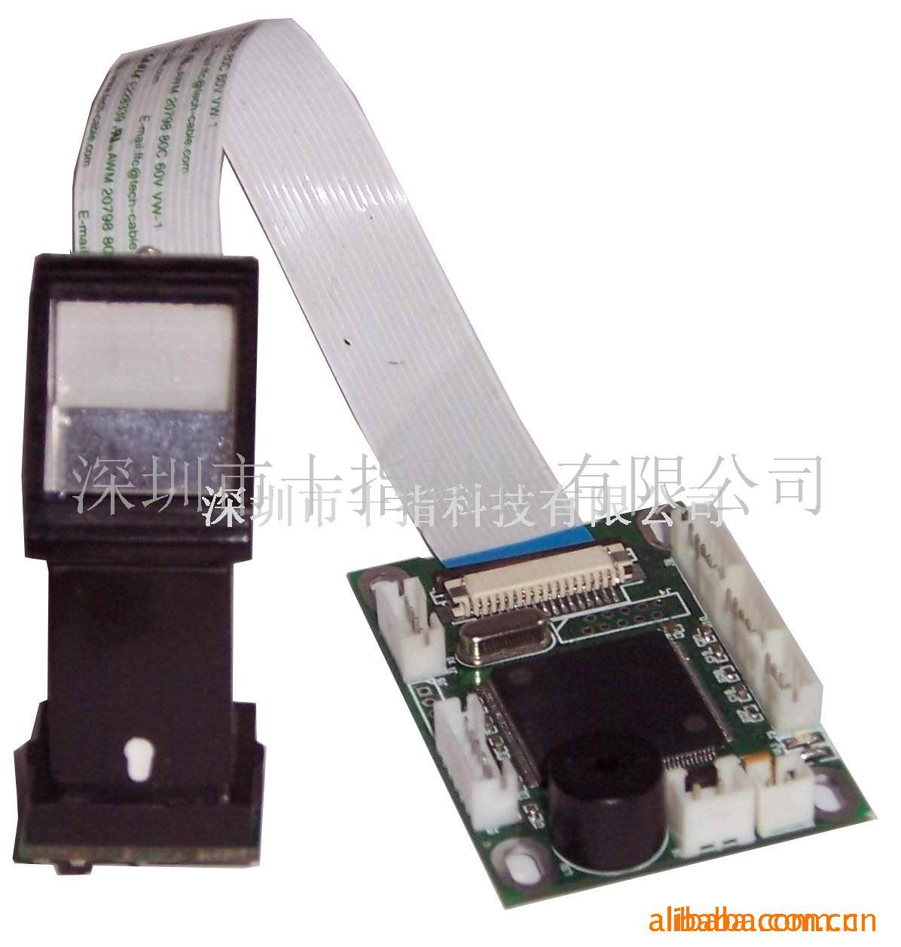  - 1：N,1:1比对（两种可选）。  - 用户可分多级权限管理。  - 采用高精密的光学成像元件，识别准确。  - 采用面光源，成像速度快。  - 识别率高，最高可达：0.00001％。  - 具有低电压报警功能。  - 微功耗设计适于电池供电。  - 主板低频设计抗外部电子干扰。  技术参数： | 900元
  电路板尺寸（mm） | 58×40
  采集头分辨率 | 500DPI
  指纹容量 | 96枚（最大可扩充为992枚）
  比对时间 | ＜1秒
  认假率 | 0.0001％
  拒真率 | 0.01％
  动态电流 | ＜140mA
  待机电流 | ＜18µA
  工作电压 | 5-7.5V
FPGA扩展模块 EM-FPGA-II | EM-FPGA-II规格  - 高速并行 A/D * 2 Channel  - 高速并行 D/A * 2 Channel  - 4 * 4 矩阵键盘  - 8bit 数字输入  - LED指示灯 * 8  - 120pin EELiod系统扩展接口  60pin FPGA扩展接口  完善的配套源代码及资料  试验内容如下：  - VHDL设计试验  - LED控制  - 矩阵键盘控制  - AD/DA控制  - 基于操作系统得硬件接口试验（WinCE/Linux）  - LED控制  - 矩阵键盘控制  - AD/DA控制  - 综合实验  实现简易的示波器，数字波形发生器和逻辑分析仪功能 | 1200元
JTAG仿真器 Liod-ICE-[UE] | 使用最新的USB 2.0接口，可以支持多种 SDT,ADS,RVDS,CodeWarrior，IAR,GDB/Insight等多种环境的源代码调试，支持ARM7/ARM9/XScale等多种处理器，支持数百种Flash的烧写。  主要特征如下 ：  □ 支持所有内建embedded-ICE逻辑单元的ARM处理器  □ 支持多个内核系统  □ 连接简便兼容不同电压的目标系统  □ 除JTAG扫描链外不占用目标板上的其它任何资源  □ 支持实时硬件断点  □ 用户可通过JTAG修改寄存器存储器内容  □ 支持程序下载及实时调试  □ 通信速度快最高可达10Mbpps  □ JTAG速度可配置以满足不同调试对象的需求  □ 支持所有符合RDI 1.50或RDI 1.51规范的调试工具软件  □ 提供丰富的例程和使用说明  □ 支持多种目标平台如ATMEL/SamSung/Intel/Philips/Sharp/Cirrus Logic/Tricend等  □ 体积轻巧性能稳定  □ 可以支持数百种Flash的烧录  表1-1 ARM JTAG支持的ARM内核  支持的操作系统有  □ Windows 95/98/NT/2000/ME/XP  □ X86 RedHat Linux 6.2/7.1/7.2  特有特色：  □ 支持数百种FLASH的烧写  □ 完全支持ARM7/9/Xscale255  □ 完全支持Intel Xscale PXA270  □ 控制软件界面友好，支持ADS,SDT,RealView的调试界面 | 2500元
  ARM7TDMI ARM710T ARM7TDMI-S
  ARM7DMI ARM720T ARM740T
  ARM7TDI-S ARM7EJ-S ARM926EJ-S
  ARM9TDMI ARM9E-S ARM940T
  ARM946E-S ARM920T ARM966E-S
  ARM1020E ARM922T ARM966E-S
  Intel XScale PXA250 PXA255 80200
  Intel XScale PXA270/271/272（UE支持）
USB蓝牙模块 BT-USB-TP | □ 蓝牙版本：V1.2和v2.0版通讯协定；  □ 工作频段:2.402~2.480GHZ  □ 传输速率达:1-3mbps;  □ 有效通讯范围：up to 100m  □ LED指示灯：Power/Active;  □ 认证:FCC,CE,BQB;ROHS  □ 支持蓝牙 Profile :Serial Port,Dial Up  □ Networking , Fax , Headset , PIM Item  □ Transfer , PIM Synchronization , File  □ Transfer , Network Access , Audio  □ Gateway ,HID;可与移动电话工具软件或方安配合使用，手机和电脑轻松同步，能够更快速地与其它内置蓝牙功能的设备，如计算机、ＰＤＡ、手机、蓝牙耳机连接，管理与共享电脑和手机之间的文件、图像和视频文件  □ 支持操作系统:Windows CE/Windows Win 98SE / Me /2000 / XP / Mac os;  □ 接口:USB接口。 | 250
射频卡模块 RFID-TP | 四层电路板设计双面表贴EMC 性能优良  采用最新PHILIPS 高集成ISO14443A 读卡芯片MF RC500  三线SPI 接口能与任何MCU 接口  控制线输出口  无源蜂鸣器信号输出口能用软件控制输出频率及持续时间  能读写RC500 内EEPROM  发光二极管指示模块当前状态  可提供C51 函数库 | 800
SPI接口无线网络模块 EM-WL-SPI（802.11b/g） | 基于专业芯片大厂Marvell公司，生产的超低功率的90纳米WLAN单芯片88W8686，  其中集成了一片ARM兼容的CPU、  支持SDIO和SPI，USB接口方式，以确保与多种主机系统的高速连接，  支持802.11 a/b/g 标准，完全与蜂窝网络相容。  兼容多种通信标准如L3、TCP/IP、UMA和IMS。 | 450
智能家居综合实验模块 | 智能家居扩展模块一套：支持红外，温度和气体传感器接口，可通过短信反  馈传感器状态，通过串口与主控平台连接  电源，连接线缆，Camera-USB-TP，光盘（手册，代码，可执行文件） ，SIM卡 | 3500元

